PRILOG I TD — SPECIFIKACIJA ZAHTJEVA
Autonomni hibridni sistem napajanja — SJEDNICA (Bileća) i HAMZIĆI (Čitluk) LOT 1: nosači fotonaponskih panela · LOT 2: dizel električni agregat u kontejneru — svaki LOT obuhvata obje lokacije
Na obje lokacije se ugrađuje isti sistem: 12 fotonaponskih modula na 4 nosača, isti agregat sa spremnikom goriva u postojećem kontejneru i isto upravljanje. Zahtjevi koji se razlikuju po lokaciji dati su u zasebnim tačkama ili kolonama, sa oznakom lokacije.

1. Osnovni parametri lokaliteta
Parametar | BS Sjednica | BS Hamzići
Lokacija | Sjednica, Bileća, BiH | Hamzići, Čitluk, BiH
Koordinate | 42,9448° N · 18,3236° E | 43,2880° N · 17,6248° E
Nadmorska visina | 1076 m n.v. | 493 m n.v.
Priključak EES | NE | NE (projektovan 2017., nije izveden)
Bilans potrošnje | konstantno, 1180 W nazivno / 1330 W maksimalno, −48 V DC | isto kao Sjednica — privremeno, do izmjerene potrošnje
Zakupljeni prostor | ≈150 m² (16,00 × 9,40 m) | 150 m² (12,00 × 12,50 m), k.č. 109/1 K.O. Hamzići
Postojeći objekat | AB ploča 5,40 × 5,40 m, ograda h = 2,10 m, kapija 1,00 m | AB ploča 5,40 × 5,40 m, ograda h = 1,80 m, kapija 1,30 m na SZ strani
Antenski stub | rešetkasti, h = 38 m, baza 4,20 × 4,20 m | rešetkasti, h = 32 m, baza 3,70 × 3,70 m; platforma na +3,0 m iznad krova kontejnera
Kontejner | 3,00 × 2,30 m vanjski, zidni paneli 60 mm, prazan, bez GRO i instalacija; ulazna vrata 900 × 2000 mm na JUGOISTOČNOM (JI) zidu | K2 3,00 × 2,30 m vanjski, zidni paneli 60 mm, prazan, bez GRO i instalacija; ulazna vrata 1,00 × 2,15 m na SJEVEROZAPADNOM (SZ) zidu; na JUGOISTOČNOM (JI) zidu, u sredini, klima-uređaj Stulz WDE80 koji se demontira (Tačka 4.8)
Nosivost poda kontejnera | 10,00 kN/m² ukupno (g+p), ravnomjerno raspodijeljeno — ovjereni projekat lokacije, „04 AG dio”, tačka 4.4.2.3 | 10,00 kN/m² ukupno (g+p) — ovjereni projekat lokacije, AG dio, tačka 4.4.2
Sistem napajanja | Huawei ICC360-HA1-C1 (PowerCube 1000) i MTS9302A, vanjski ormari smješteni uz SJEVEROISTOČNI (SI) zid kontejnera, u sjeni | Huawei ICC360-HA1-C1 (PowerCube 1000) i MTS — zasebna nabavka Naručioca, kao na Sjednici; vanjski ormari na ploči sa JZ strane, iza FN polja
Uzemljenje | postojeći prstenasti uzemljivač Fe/Zn 25 × 4 mm | postojeći uzemljivač Fe/Zn 25 × 4 mm: prsten u temeljima stopa stuba i prsten na dubini 0,8 m
Orijentacija | kompleks je zakrenut 45°: vrata JI, hladnjak agregata SZ, FN polje JZ, vanjski ormari SI; crteži su pravougaoni na kompleks, strelica pokazuje pravi sjever (S-01) | kompleks je zakrenut 45°: vrata i kapija SZ, klima-uređaj Stulz i hladnjak agregata JI, FN polje JZ (H-01)

1.1 Klimatski i geotehnički uslovi
Dejstva vjetra, snijega i leda Ponuđač usvaja sam, za konkretnu lokaciju, prema standardima iz Tačke 2 i ovjerenoj projektnoj dokumentaciji lokacije iz Priloga III.
Uticaj | BS Sjednica | BS Hamzići
Vjetar | prema BAS EN 1991-1-4 + BiH NA, uključujući faktor orografije | isto
Snijeg | prema BAS EN 1991-1-3 + BiH NA | isto
Led | radijalni led prema ovjerenoj projektnoj dokumentaciji lokacije | isto
Temperatura | −25 °C do +50 °C | −25 °C do +50 °C; projektni ambijent +40 °C
Gustina zraka | 1,04–1,09 kg/m³ | 1,06–1,12 kg/m³
Tlo | kamenito (krš); nosivost ≥100 kPa | krš; σdop = 150 kPa, bez podzemne vode
Smrzavanje | temeljna spojnica ispod dubine smrzavanja; Ponuđač navodi usvojenu dubinu | isto

2. Referentni standardi
Oblast | Standardi
Osnove proračuna | BAS EN 1990
Dejstva | BAS EN 1991-1-3 (snijeg), BAS EN 1991-1-4 (vjetar), sa BiH NA
Beton i čelik | BAS EN 1992-1-1, BAS EN 1993-1-1, BAS EN 206, EN 10025-2, EN 10219
Geotehnika | BAS EN 1997-1
Izrada čeličnih konstrukcija | EN 1090-1, EN 1090-2 (EXC2)
Antikorozivna zaštita | EN ISO 1461
Elektroinstalacije | IEC 60364 (tj. 60364-4-41), BAS EN 60529
Gromobranska zaštita | EN 62305-1 do -4
Prenaponska zaštita | EN 61643-11, EN 61643-21
Fotonaponski sistemi | IEC 62548, IEC 62852
Agregati | ISO 8528-1, ISO 8528-3, ISO 3046-1
Zaštita od požara | važeći propisi RS / FBiH / BiH; elaborat zaštite od požara za svaku lokaciju
Dokumentacija proizvođača opreme: FG Wilson P18-6 (Skid) TDS 2019-08-14; Huawei PV Module Solution User Manual; Huawei MTS9300A Telecom Power Installation Guide; Huawei ICC360-HA1-C1 (PowerCube 1000) Installation Guide.

3. LOT 1 — Infrastruktura fotonaponskih panela (obje lokacije)
Nosači, temelji i uzemljenje su isti na obje lokacije. Tačke 3.1–3.6 vrijede za obje; razlike su u Tački 3.7.

3.1 Konfiguracija
Parametar | Zahtjev
Broj PV nosača | 4 odvojena nosača × 3 modula po lokaciji (ukupno 8 kom), u jednom nizu sa razmakom 400 mm, dužina niza 10 312 mm — odvojeni nosači umjesto jednog kontinuiranog polja, radi manjeg opterećenja vjetrom po nosaču (Naručilac 11.09.2026)
Broj PV stringova | 2 stringa × 6 modula (Voc ≈309 V, Imp 13,67 A) po lokaciji — po jedan string na svaku od dvije rute PVDB ormara; string se prostire preko dva nosača (PV-1 + PV-2, PV-3 + PV-4)
Broj PV modula | 12 × 585 Wp = 7,02 kWp po lokaciji; 3 modula po nosaču, 3 reda × 1 stupac, položeno (landscape)
Tip PV modula | Huawei iPV585-M2A (2278 × 1134 × 30 mm)
Nagib | fiksno 45°
Azimut | 225° (pravi JUGOZAPAD); niz paralelan sa JZ ogradom (Naručilac 11.09.2026)
Širina PV polja | 2278 mm (poprečna greda 2891 mm, bočni prepust 306,5 mm)
Dužina PV polja po nagibu | 3442 mm (3 × 1134 mm + 2 × 20 mm)
Horizontalna projekcija | 2434 mm pri 45°
Donja / gornja ivica | +0,50 m / +2,93 m
Površina izloženosti vjetru | 7,84 m² po nosaču

3.2 Tehničko rješenje nosive konstrukcije
Konstrukcija se ovom specifikacijom ne zadaje. Ponuđač je obavezan da uz ponudu dostavi tehničko rješenje konstrukcije za prihvat fotonaponskih panela, za obje lokacije, sa statičkim proračunom ovjerenim i potpisanim od ovlaštenog inženjera i sa specifikacijom materijala (Tačka 5, dokaz 2).
Dejstva (vjetar, snijeg, led) i sve projektne sile — podizanje, horizontalna sila, moment prevrtanja i spreg po temeljnoj traci — usvaja i dokazuje Ponuđač za koncept konstrukcije koji nudi. Projektne vrijednosti se ne zadaju ovom specifikacijom.
Statički proračun se dostavlja u sklopu tehničkog rješenja i uslov je za počinjanje radova. Prije početka izvođenja radova tehničko rješenje mora biti pregledano i odobreno.
Proračun se radi prema standardima iz Tačke 2, najmanje:
- BAS EN 1990 — osnove proračuna, uključujući dokaz na podizanje i prevrtanje
- BAS EN 1991-1-4 sa BiH nacionalnim aneksom — vjetar, uključujući faktor orografije
- BAS EN 1991-1-3 sa BiH nacionalnim aneksom — snijeg; radijalni led prema ovjerenoj projektnoj dokumentaciji lokacije
- BAS EN 1993-1-1 — dimenzionisanje čelične konstrukcije; izvedba prema BAS EN 1090-2 (EXC2)
- BAS EN 1992-1-1 i BAS EN 1997-1 — temelji i geotehnički uslovi, uz dubinu smrzavanja
Napomena: za ovakvu konstrukciju mjerodavne su provjere na podizanje (uplift) i prevrtanje, a ne nosivost tla.

3.3 Materijal i izrada konstrukcije
Element | Zahtjev
Konstrukcijski čelik | S275JR (S355JR za stubove) prema EN 10025-2
Profili | šuplji profili prema EN 10219; stubovi min. RHS 80 × 80 × 4, rigle min. RHS 60 × 40 × 3, ili presjek sa dokazano najmanje jednakim otpornim momentom
Antikorozivna zaštita | vruće cinčanje prema EN ISO 1461, min. 70 µm lokalno / 85 µm srednje (C4)
Zavarivanje | EN 1090-2, klasa izvedbe EXC2; zavarivači prema EN ISO 9606-1
Označavanje | CE i izjava o svojstvima prema EN 1090-1
Konstrukcijski vijci | M16 klase 8.8, cinčani, prema EN 15048
Pričvršćenje modula | nehrđajući A2/A4; stezaljke za debljinu modula 30 mm
Zaštita od krađe | antitheft matice na stezaljkama modula
Moment pritezanja | prema uputstvu proizvođača (45 N·m za Huawei)

3.4 Sidrenje
Element | Zahtjev
Tip | hemijski (epoksidni/vinilesterski) anker M16 ili M20, sa ETA odobrenjem
Materijal | vruće cinčan ili nehrđajući A4
Broj | min. 2 ankera po temeljnoj traci, odnosno 4 po nosaču
Nosivost i dubina ugradnje | prema ETA za konkretnu podlogu (beton / stijena) i prema statičkom proračunu iz tehničkog rješenja Ponuđača
Projektne sile ankerisanja | proizlaze iz koncepta konstrukcije koji Ponuđač nudi i iskazuju se i dokazuju u njegovom tehničkom rješenju i statičkom proračunu (Tačka 3.2)
Dokazivanje | ispitivanje čupanjem (pull-out) na min. 2 ankera po lokaciji, do 1,5 × projektne sile iz odobrenog tehničkog rješenja, uz zapisnik ovjeren od nadzornog organa

3.5 Temelji nosača
Element | Zahtjev
Beton | C30/37, klasa izloženosti XC4 + XF3, aerant 4–6 %, Dmax 16, S3
Podložni beton | C12/15, d = 50 mm
Armatura | B500B, zaštitni sloj ≥50 mm
Geometrija | 2 trake po nosaču (×4 nosača = 8 traka po lokaciji), 500 × 2600 mm, jedinstvene širine po cijeloj dubini (bez proširenja u dnu), pune dubine 900 mm, razmak 1600 mm, upravno na niz (pravac JZ–SI)
Zapremina | 1,170 m³ po traci → 9,36 m³ po lokaciji
Smještaj | IZVAN ograđenog platoa, na JZ strani ograde (Tačka 3.7)
Dubina smrzavanja | temeljna spojnica ispod dubine smrzavanja; Ponuđač navodi vrijednost
Traka se betonira punom dubinom rova, jedinstvene širine. Rov u stijeni siječe se jednom širinom po cijeloj dubini — temelj širi u dnu nego u vrhu tražio bi potkopavanje i na kršu nije izvodiv. Vlastita težina trake je dio dokaza sigurnosti na podizanje, koji Ponuđač daje u svom statičkom proračunu. Pošto traka ispunjava rov, zatrpavanja nema i sav iskopani materijal se odvozi.

3.6 Uzemljenje (LOT 1)
- povezivanje sva četiri nosača na svakoj lokaciji na postojeći uzemljivač Fe/Zn 25 × 4 mm
- vodič: bakarno uže ≥50 mm² prema EN 62305-3, Tabela 7, otporno na UV i ukopavanje
- NIJE dozvoljen H07V-K 25 mm² (unutrašnji instalacioni vodič)
- bimetalni (Cu/Fe-Zn) ukrsni komadi otporni na galvansku koroziju
- kontinuitet spojeva ≤0,1 Ω; ukupni otpor uzemljenja ≤10 Ω
- DC kablovi na razmaku ≥0,5 m od odvoda gromobranske instalacije
- FN polja su na obje lokacije unutar zone zaštite antenskog stuba (metoda kotrljajuće sfere, LPL I) — dodatne hvataljke nisu potrebne
- Hamzići: svih 8 temeljnih traka u JZ pojasu presijeca dva postojeća prstena uzemljivača Fe/Zn 25 × 4 mm na dubini 0,8 m (1,05 m i 2,30 m od ivice ploče, ovjereni 3.6.9 Plan uzemljivača). Ponuđač ih locira i otkopava, pa ih premješta ispod ili oko trake ili premošćuje istim materijalom — prsten se ne prekida trajno; otpor uzemljenja mjeri prije i poslije radova

3.7 Posebno po lokaciji
Parametar | BS Sjednica | BS Hamzići
Kota ograde | h = 2,10 m (ovjereni 04 Ograda) | h = 1,80 m od ploče (ovjereni 04_Ograda); teren oko ploče je na −0,20 m, pa je ograda 2,00 m iznad terena
Nadvišenje ograde | 0,83 m | 0,93 m
Raspoloživi prostor | na JZ strani ograde, unutar zakupljene parcele 16,00 × 9,40 m; niz 10 312 mm | pojas na JZ strani ploče dubine 3300 mm i dužine 12,50 m, unutar zakupa 12,00 × 12,50 m — projekcija polja 2434 mm i trake 2600 mm staju sa po 350 mm od granice zakupa i od ploče; niz 10 312 mm centriran na ploču
Položaj nosača | niz paralelan sa JZ ogradom; Ponuđač utvrđuje odmak od ograde tako da ravan panela nigdje ne dodiruje ogradu, a konstrukcija ostane unutar parcele | nosači okrenuti na JZ (azimut 225°), niz paralelan sa granicom zakupa; iza niza, na ploči sa JZ strane, stoje vanjski ormari ICC360-HA1-C1 i MTS (0,85 m slobodno ispred njih); položaj potvrđuje Ponuđač geodetskim snimanjem
Prepreke | nema | listopadno stablo JJI–JI od stuba (≈7–9 m, 15–20 m, izvan zakupa) zasjenjuje polje samo u zimskim jutrima (do ≈2 % decembarske proizvodnje; polje okrenuto na JZ ga uglavnom izbjegava); stablo se ne uklanja
Grafički prilozi | S-01, S-02, S-03 | H-01, H-02, H-03

4. LOT 2 — Dizel električni agregat i instalacije (obje lokacije)
Na svakoj lokaciji se u postojeći kontejner ugrađuje po jedan agregat sa spremnikom goriva. Tačke 4.1–4.7 i 4.9 vrijede za obje lokacije; raspored otvora, izduv i instalacije razlikuju se po lokaciji i dati su u Tačkama 4.3–4.5; Tačka 4.8 je samo za Hamziće.

4.1 Agregat
Parametar | Zahtjev / referentna vrijednost
Snaga | 18 kVA / 14,4 kW standby, 400/230 V, 50 Hz
Referentni tip | FG Wilson P18-6 ili ekvivalent
Motor | Perkins 404D-22G1 ili ekvivalent, 4-cilindarski, 2,2 l, 1500 o/min
Izvedba | za montažu u prostor (skid, bez vlastitog kućišta)
Dimenzije | 1550 × 620 × 1020 mm (referentno ±5 %)
Masa | 365 kg suho / 372 kg mokro (referentno)
Derating | snaga prema ISO 3046-1 za nadmorsku visinu lokacije (Sjednica 1076 m n.v., Hamzići 493 m n.v.) i temperaturu okoline do +40 °C
Uzbuda | nezavisna pobuda — PMG ili AREP/AUX namotaj; trajna struja kratkog spoja ≥3 × In (≈78 A) u trajanju ≥10 s prema ISO 8528-3
Antivibracioni elementi | gumeno-metalni oslonci, vlastita frekvencija ≤8 Hz, statički progib ≥5 mm, između skida i roštilja iz Tačke 4.2; svi priključci na motor elastični — izduv, hladnjak i oba voda goriva
Hladni start | predgrijač rashladne tečnosti na DC, napojen iz DC razvoda −48 V (Tačka 4.5), koji uključuje kontroler agregata prije starta pri niskoj temperaturi; pomoćna sredstva za hladni start prema proizvođaču; zimsko dizel gorivo prema EN 590
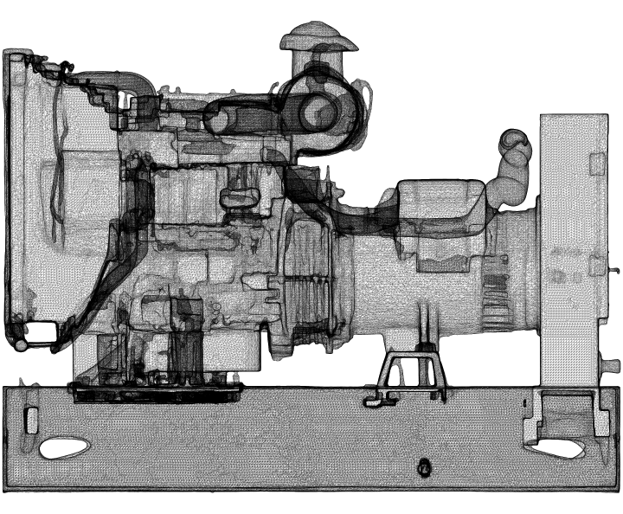
Slika 1 — FG Wilson P18-6 (Skid), bočni pogled (ilustrativno)
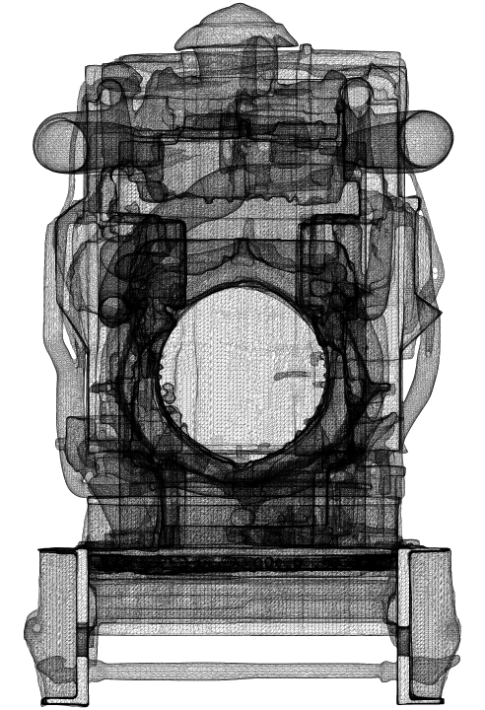
Slika 2 — FG Wilson P18-6 (Skid), čeoni pogled (generator) (ilustrativno)

4.2 Spremnik goriva i oslanjanje opreme
- metalni, dvoplašni, zapremine 500 l, sa nivo sondom i detekcijom curenja goriva u međuplaštu
- referentne dimenzije 1050 × 600 × 1310 mm, masa prazan cca 170 kg (pun ≈590 kg)
- OBAVEZAN čelični ram/roštilj za raznošenje opterećenja pod DEA i pod koritom sa spremnikom, sa prenosom opterećenja na primarne nosače podne konstrukcije
- ispod spremnika se izvodi prihvatno korito (kada) 1150 × 640 mm, visina ruba 200 mm, za prihvat kapanja i prosipanja, sa vidljivim najnižim mjestom za kontrolu i pražnjenje
- vanjski priključak za tankanje sa zaštitom od statičkog elektriciteta i sprječavanjem prelijevanja
- odušna cijev izvan kontejnera, sa plamenobranom, udaljena ≥3 m od izduva i usisa zraka
- protupožarni ventil na izlazu iz spremnika (topljivi osigurač ili solenoid), aktiviran požarom i E-STOP-om
- napajanje motora gorivom Cu cijevima NO 8 mm (polazni i povratni vod), sa fleksibilnim umetkom na oba voda neposredno uz motor
- sifon protiv povratnog toka
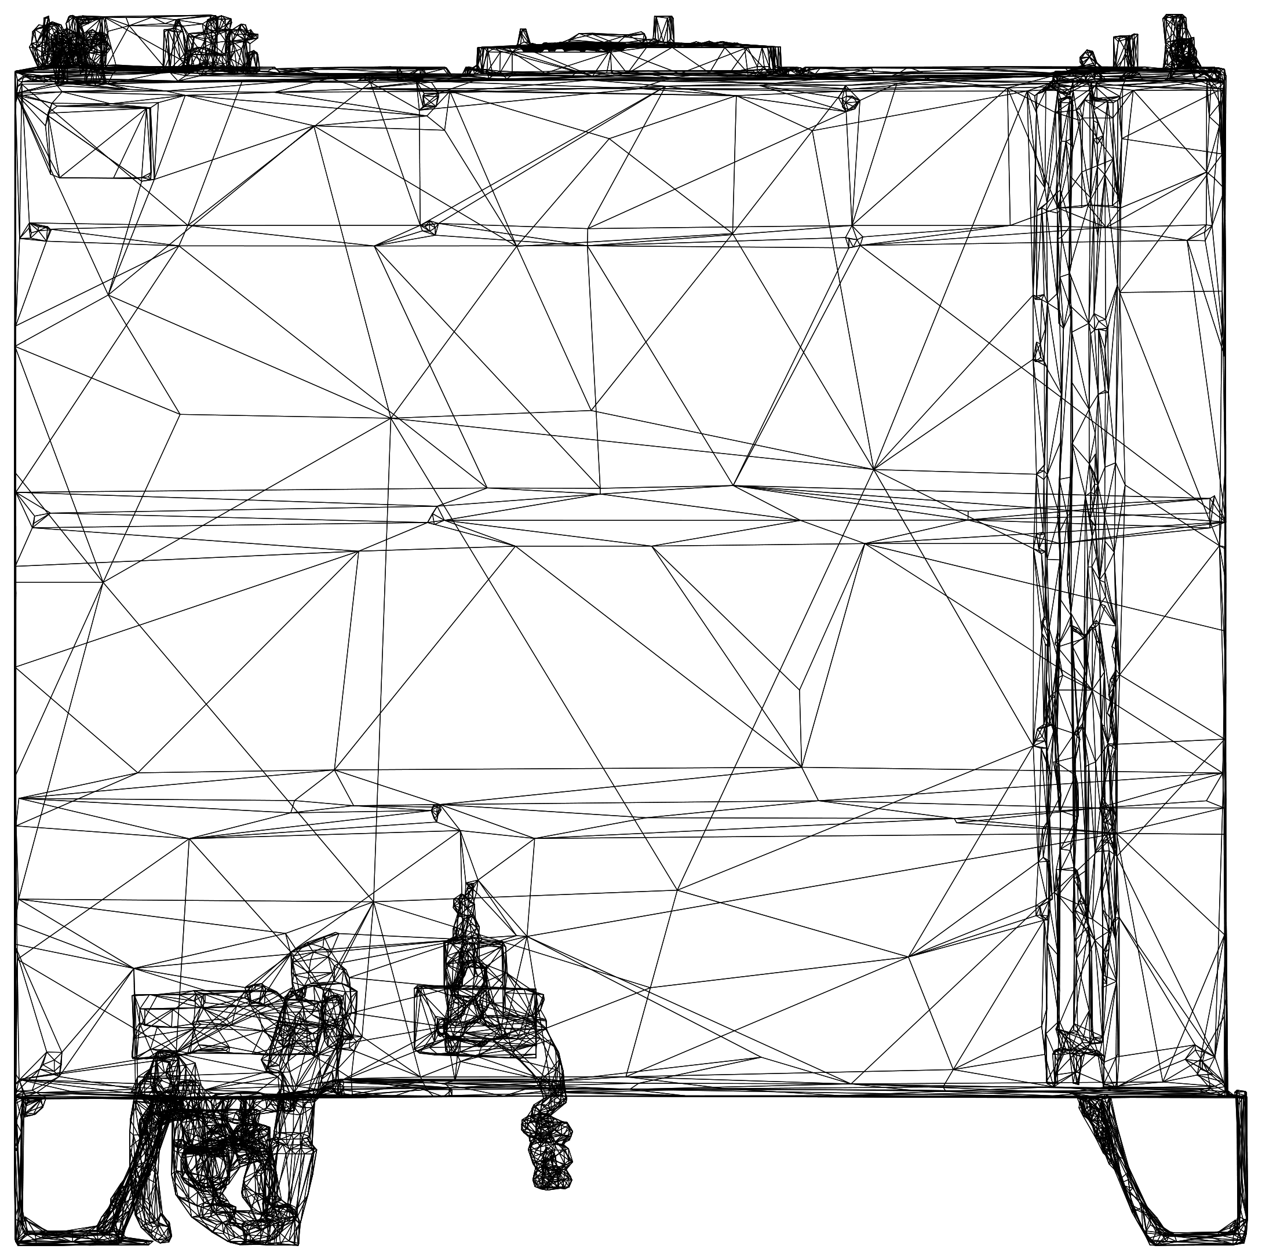
Slika 3 — Spremnik goriva 500 l, bočni izgled (ilustrativno)
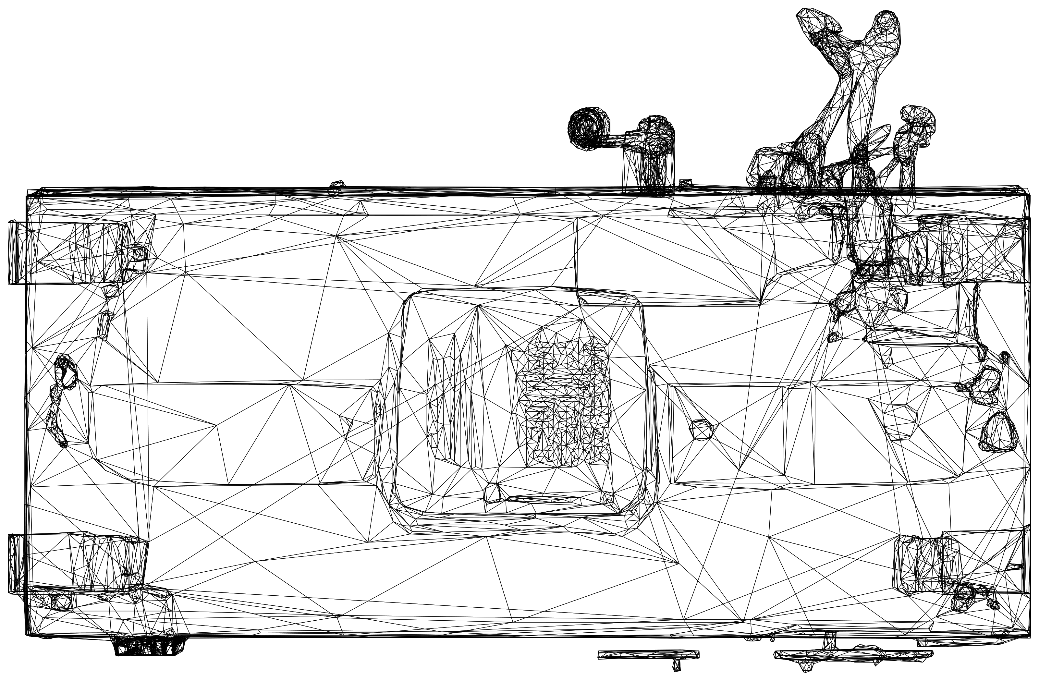
Slika 4 — Spremnik goriva 500 l, pogled od vrha (ilustrativno)

4.3 Ventilacija i hlađenje
Dimenzionisano prema tehničkom listu proizvođača. Mjerodavno ograničenje je maksimalni vanjski otpor strujanju zraka od 125 Pa za cjelokupnu putanju.
Parametar | Vrijednost
Zrak hladnjaka | 1980 m³/h (33 m³/min) — ostvaruje vlastiti ventilator hladnjaka; korigovano na gustinu lokacije: Sjednica 2151 m³/h, Hamzići 2206 m³/h
Zrak za sagorijevanje | 90 m³/h; max. otpor usisa 3 kPa
Maks. vanjski otpor | 125 Pa (ukupno: usis + kanal + izlaz)
Toplota u prostor | 5,8 kW (uz 15,2 kW odvedenih rashladnom tečnošću i uljem)
Usisna žaluzina | 500 × 700 mm (v ≈ 3,6 m/s, Δp ≈ 18 Pa)
Izlaz toplog zraka | slobodna površina ≥0,18 m² (bruto ≥0,36 m², npr. 600 × 600 mm; v ≈ 3,5 m/s)
Ventilator prostora | 1200 m³/h, Ø315, 48 V DC (EC), napajan sa DC razvoda −48 V (Tačka 4.5); vođen termostatom dok agregat ne radi (i za hlađenje nakon zaustavljanja); kontroler DEA ga isključuje dok agregat radi, jer tada prostor ventilira struja zraka hladnjaka; blokiran sa aktiviranjem gašenja požara
Provjera | Izvođač dostavlja proračun pada pritiska ukupne putanje za svaku lokaciju
Otvori se izvode kroz ZIDNE PANELE kontejnera. Raspored je ukrsni. Nije dozvoljeno izvesti usis, izlaz i izduv na istom zidu, niti dovod zraka kroz ulazna vrata.

4.3.A Raspored otvora — BS Sjednica (crtež M-01)
Element | Zid i položaj
Usisna žaluzina 500 × 700 | SJEVEROISTOČNI (SI) zid, jugoistočni kraj; donja ivica +0,30 m od poda. SI strana je zasjenjena i daje najhladniji usisni zrak; žaluzina se postavlja jugoistočno od vanjskih ormara ICC360-HA1-C1/MTS9302A
Kanal hladnjaka + izlazna žaluzina 600 × 600 | SJEVEROZAPADNI (SZ) zid, na osi hladnjaka agregata; kanal najkraćim putem od hladnjaka kroz zid, razvijena površina ≈1,0 m²
Izduv | uz SZ zid, završetak iznad krova (Tačka 4.4)
Odušna cijev spremnika | JUGOZAPADNI (JZ) zid, jugoistočni kraj
Ventilator prostora Ø315 | JUGOISTOČNI (JI) zid, gore (donja ivica ≈+1,75 m), sjeveroistočno od ulaznih vrata
Minimalna razdaljina | ≥3 m prostorno između usisa zraka, izduva i odušne cijevi
Ukrsno strujanje usis SI → agregat → izlaz SZ. Nije dozvoljeno usmjeriti topli zrak ili izduv prema SI strani, gdje su vanjski ormari i usis svježeg zraka.
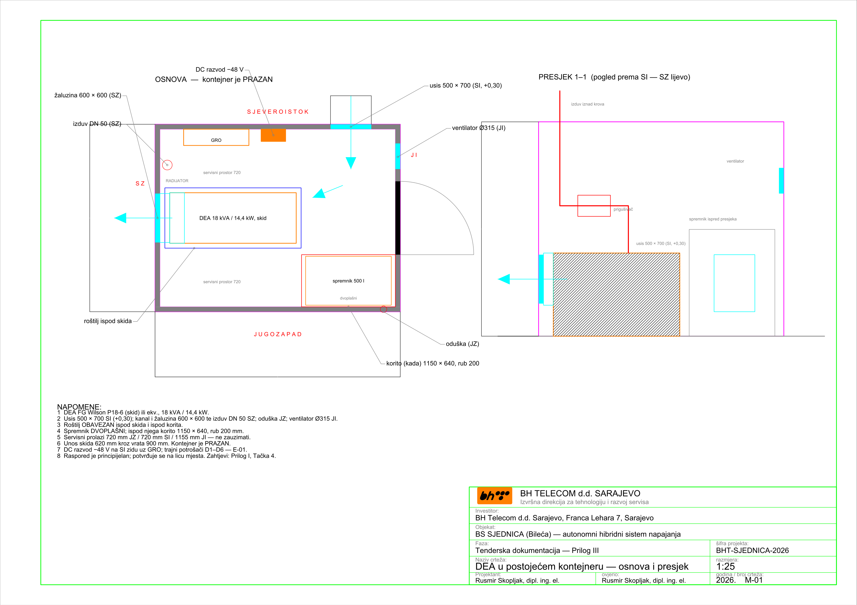
Slika 5 — BS Sjednica: raspored opreme i otvora u kontejneru, crtež M-01 (Prilog III)

4.3.B Raspored otvora — BS Hamzići (crtež H-04)
Izlaz toplog zraka hladnjaka ide kroz postojeće otvore klima-uređaja Stulz u sredini jugoistočnog (JI) zida (Tačka 4.8). Projekat klimatizacije iz 2017. predviđa dva otvora 300 × 700 mm; stvarne otvore ugrađenog uređaja Ponuđač mjeri pri obilasku.
Element | Zid i položaj
Usisna žaluzina 500 × 700 | SJEVEROISTOČNI (SI) zid, novi otvor uz alternator (SZ kraj agregata), neposredno jugoistočno od korita spremnika; donja ivica +0,30 m od poda
Plenum hladnjaka + izlaz | JUGOISTOČNI (JI) zid, u sredini — kroz postojeće otvore klima-uređaja Stulz, spojene/proširene na ≥0,36 m² bruto, sa fiksnom žaluzinom; nekorišteni dio otvora zatvara se sendvič panelom 60 mm iste izvedbe kao zid; plenum od pocinčanog lima, razvijena površina ≈1,5 m²
Hauba | vani na JI zidu, 700 × 600 mm, od pocinčanog lima, zatvorenih bočnih strana i dna, sa rešetkom na vrhu (≈+1,30 m): topli zrak ide NAVIŠE, dalje od FN polja (JZ strana) i od ormara Huawei; ≥1,0 m od nogu stuba
Izduv | iz JZ prolaza kroz JUGOISTOČNI (JI) zid, jugozapadno od haube, horizontalno na ≈+2,30 m, ispod platforme stuba; prigušivač u JZ prolazu; završetak ≥0,40 m od zida (Tačka 4.4)
Agregat | duža osa SZ–JI, u sredini kontejnera, hladnjak na JI; prolazi po 0,78 m na SI i JZ strani (u JZ prolazu su izduv i prigušivač), SZ kraj 0,97 m do GRO — Ponuđač potvrđuje da su servisne tačke agregata dostupne sa SI strane i SZ kraja
Spremnik 500 l | u SJEVERNOM uglu (SZ × SI zid, prema pravom sjeveru — Naručilac 11.09.2026), uz SZ kraj agregata; od vrata do korita ostaje 0,945 m slobodnog prolaza za unos agregata
Odušna cijev spremnika | principijelno kroz SJEVEROZAPADNI (SZ) zid, sjeveroistočno od ulaznih vrata, pa stojećom cijevi između kontejnera i SZ ograde, izvan krila vrata, završetak na +2,80 m; ≥3 m od završetka izduva i od usisne žaluzine, ≥1 m od ormara Huawei; konačno prema elaboratu zaštite od požara
Ventilator prostora Ø315 | JUGOISTOČNI (JI) zid, gore, sjeveroistočno od haube; izvlačni (izbacuje zrak iz prostora)
GRO | SJEVEROZAPADNI (SZ) zid, jugozapadno od ulaznih vrata; raspoloživi zid je 0,595 m, pa je širina GRO ≤0,50 m
DC razvod −48 V | SZ zid, sjeveroistočno od ulaznih vrata, iznad spremnika (≈300 × 200 × 150 mm)
Huawei ICC360-HA1-C1 i MTS | vanjski ormari na ploči sa JZ strane kontejnera, između dvije JZ noge stuba, iza FN polja i u njegovoj sjeni; vrata prema kontejneru, 0,85 m slobodno ispred ormara; napajanje iz GRO (izvod F1) i −48 V kroz JZ zid; kratka DC trasa od FN polja do PVDB uz ICC360; tip i mjere MTS potvrđuje Naručilac (principijelno)
Minimalna razdaljina | ≥3 m prostorno između usisne žaluzine, završetka izduva i odušne cijevi (H-04: završetak izduva–usis 3,25 m); izvlačni ventilator je izlazni otvor i ne ulazi u ovaj uslov
Ukrsno strujanje usis SI → agregat → izlaz JI, hauba naviše; hladnjak agregata je uz JI zid, na mjestu otvora klima-uređaja, a hauba topli zrak usmjerava naviše. Izduv izlazi na JI strani, jugozapadno od haube, dalje od ulaznih vrata (SZ), od usisa (SI) i od ormara (JZ). Mjere otvora Stulz se uzimaju pri obilasku, pa je raspored na crtežu H-04 principijelan — Ponuđač ga potvrđuje na licu mjesta.
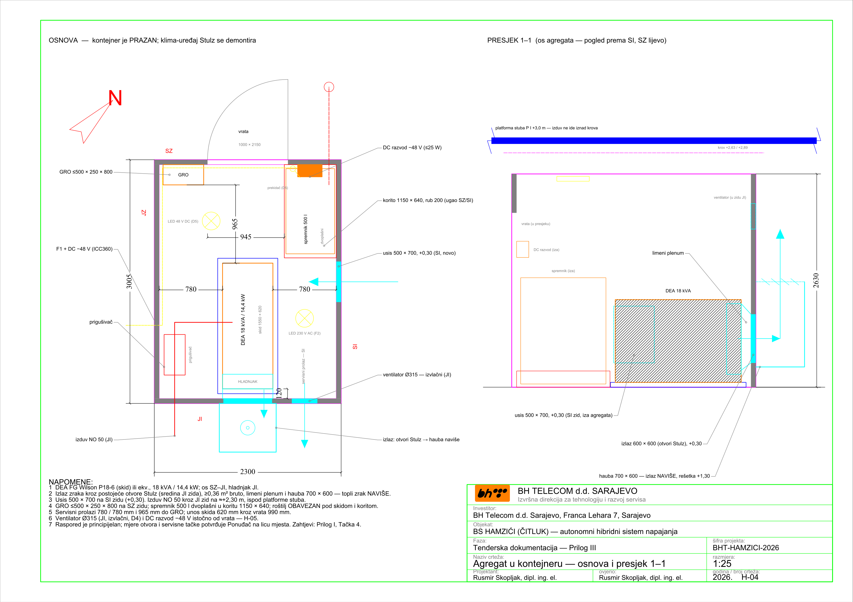
Slika 6 — BS Hamzići: raspored opreme i otvora u kontejneru, crtež H-04 (Prilog III)

4.4 Izduvni sistem
Parametar | Vrijednost
Protok izduvnih gasova | 192 m³/h (3,2 m³/min) pri 413 °C
Maks. dozvoljeni protutlak | 10,2 kPa
Dijametar | NO 50 — pri 192 m³/h i 413 °C brzina je 27,2 m/s (< 30 m/s), protutlak ≈1,9 kPa (Sjednica) i ≈1,6 kPa (Hamzići) uz dozvoljenih 10,2 kPa. Prečnik određuje brzina, ne protutlak
Prigušivač | industrijski; hvatač iskri obavezan
Fleksibilni priključak | neposredno iza motora
Izolacija | kamena vuna d = 50 mm + Al lim d = 1 mm; boja otporna na 600 °C
Provjera | Ponuđač dostavlja proračun protutlaka za svaku lokaciju

Trasa i završetak | BS Sjednica | BS Hamzići
Trasa | 1 m od elastičnog umetka do prigušivača sa jednim lukom 90°; do 4 m od prigušivača do izlaza, uspon uz SZ zid kontejnera | ≈1 m do prigušivača u JZ prolazu, zatim ≈1,5 m do JI zida i horizontalno kroz njega na visini ≈+2,30 m, sa termoizolacionom čahurom u prolazu kroz zid
Završetak | iznad krova, usmjeren naviše, sa kapom protiv upada padavina, ≥3 m od usisa zraka i odušne cijevi | horizontalno, usmjeren na JI, ≥0,40 m od zida, ispod platforme stuba (+3,0 m) koja je iznad krova kontejnera — završetak iznad krova nije moguć; kapa protiv padavina, ≥3 m od usisa zraka i odušne cijevi; ne usmjeravati na noge stuba ni kablove
Izolacija | ≈3,0 m² | ≈2,5 m²

4.5 Elektroinstalacije i zaštite
Zahtijeva se NEZAVISNA POBUDA generatora (PMG ili AREP/AUX) sa 3 × In u trajanju ≥10 s (Tačka 4.1), kao i zaštita zaštitnom strujnom sklopkom (RCD) kao glavnim sredstvom zaštite od indirektnog dodira.
Element | Zahtjev
Nazivna struja | In = 26,0 A pri 18 kVA / 400 V
Struja kvara (PMG/AREP) | ≥78 A (3 × In) trajno ≥10 s — ZAHTIJEVANO
Sistem zaštite | TN-S, jedinstvena tačka spajanja N i PE u novom GRO
Glavna zaštita | 4p RCD 63 A / 300 mA, S-tip (selektivna)
Krajnji strujni krugovi | RCBO 16 A / 30 mA, tip A (utičnice, rasvjeta)
Sklopka izvora | 4p 63 A, položaji 1 – agregat / 0 – isključeno / 2 – rezerva
SPD, AC strana | tip 1 + 2 (Iimp ≥12,5 kA) — objekti imaju vanjski LPS
SPD, DC strana | tip 2 po stringu (Iimp ≥5 kA, Ucpv ≥425 V), na PVDB i na polju
SPD, signalni vodovi | prema EN 61643-21 (obavezno za stubove h = 38 m i h = 32 m)
AC kablovi | bezhalogeni, CPR ≥ Cca-s1b,d1,a1
DC kablovi | H1Z2Z2-K 6 mm²; priključak na iSSU presjekom 4 mm²
Otpor uzemljenja | ≤10 Ω

Postojeće stanje i novi GRO | BS Sjednica | BS Hamzići
Postojeći strujni krugovi | kontejner je prazan — nema GRO ni krugova: nova rasvjeta (2 LED svjetiljke IP65 ≥1500 lm; jedna je za 48 V DC na DC razvodu, pa je svjetlo dostupno i kad agregat ne radi), 2 utičnice 230 V/16 A IP44, kablovi u kanalicama; postojeća rasvjeta stuba prelazi na DC razvod −48 V | kontejner je prazan — nema GRO ni krugova: nova rasvjeta (2 LED svjetiljke IP65 ≥1500 lm; jedna je za 48 V DC na DC razvodu, pa je svjetlo dostupno i kad agregat ne radi), 2 utičnice 230 V/16 A IP44, kablovi u kanalicama; postojeća rasvjeta stuba prelazi na DC razvod −48 V
Klima-uređaj | — | bez kruga za klima-uređaj (demontira se, Tačka 4.8)
Smještaj GRO | SI zid, uz vanjske ormare koje napaja | SZ zid, jugozapadno od ulaznih vrata; širina ≤0,50 m (raspoloživi zid 0,595 m); ormari Huawei su vani, na JZ strani (Tačka 4.3.B)
Grafički prilog | E-01 | H-05
Trajni potrošači — napajanje sa −48 V DC (obje lokacije). Agregat je jedini izvor izmjeničnog napona: izvodi GRO (rasvjeta, utičnice, pomoćni potrošači agregata, napajanje ispravljača) su pod naponom samo dok agregat radi. Potrošači koji moraju raditi i kad agregat ne radi napajaju se sa −48 V DC iz ormara Huawei ICC360-HA1-C1 — sa slobodnog DC izvoda sa vlastitim zaštitnim prekidačem — preko novog DC razvoda −48 V u kontejneru:
Potrošač na DC razvodu | Zahtjev
Rasvjeta stuba | LED za 48 V DC, niskog intenziteta, sa foto-senzorom i nadzorom ispada prema SMU, umjesto postojeće svjetiljke; ili postojeća svjetiljka preko DC/AC pretvarača ≤100 W
Vatrodojavna centrala | preko DC/DC pretvarača na nazivni napon centrale; centrala zadržava vlastite akumulatore prema EN 54-4
Punjač akumulatora za start agregata | DC/DC 48 V → 12/24 V prema agregatu, sa strujnim ograničenjem i signalizacijom
Ventilator prostora | 48 V DC (EC), Tačka 4.3
Predgrijač rashladne tečnosti agregata | DC — direktno 48 V ili preko DC/DC odgovarajuće snage; uključuje ga kontroler agregata samo za kratko predgrijavanje prije starta pri niskoj temperaturi (Tačka 4.1), ne radi trajno; ≈0,1 kWh po startu
Rasvjeta kontejnera | najmanje jedna LED svjetiljka 48 V DC sa prekidačem uz vrata — svjetlo i kad agregat ne radi
Ukupna trajna potrošnja | ≤25 W prosječno (bez rasvjete kontejnera, koja radi samo pri obilasku); Ponuđač dostavlja proračun potrošnje. Energetski bilans (Tačka 8) računa sa 45 W pomoćne potrošnje na −48 V: 20 W za SMU, BMS i ispravljače u mirovanju i 25 W za trajne potrošače

4.6 Parametriranje upravljanja i nadzora (DEA + PV + baterije)
- start agregata prema stanju napunjenosti baterija (SoC), a ne prema ispadu mreže — lokacije nemaju priključak EES
- ograničenje ulazne snage ispravljačkog sistema na maks. 9,5 kW dok agregat radi, uz zadržavanje opterećenja agregata iznad 30 %
- parametriranje SMU za minimalan rad agregata — dokazuje se protokolom iz Tačke 5, stavka 12:
  - start agregata pri dubini pražnjenja baterija DOD 85 % (SoC 15 %)
  - zaustavljanje agregata pri SoC 60 % — ostatak punjenja preuzima fotonaponsko polje
  - struja punjenja baterija podešena tako da ne ograničava agregat ispod 9,5 kW: na najveću vrijednost koju dozvoljava BMS baterijskih modula (proračun pretpostavlja 0,5 C), uz pisanu potvrdu proizvođača
  - najkraće vrijeme rada agregata po startu 1 h
- prijenos alarma u sistem daljinskog nadzora: rad agregata, kvar, nivo goriva, curenje goriva, požar, temperatura prostora
- upravljačka jedinica kompatibilna sa postojećim sistemom napajanja (modul GIM01C1, AC ulazni modul AIU03)

4.7 Zaštita od požara
- elaborat zaštite od požara za prostor sa 500 l dizel goriva, za svaku lokaciju — tokom primopredaje
- detekcija: dimni i termički detektori; detekcija CO i NO₂
- automatsko gašenje sredstvom za klasu B, sa blokadom ventilacije pri aktivaciji
- protupožarni ventil na izlazu iz spremnika
- E-STOP izvan kontejnera pored ulaznih vrata, prema ISO 13850 kategorija 0
- oznake opasnosti, zabrana pušenja, oznaka kapaciteta goriva
- najmanje dva aparata za gašenje odgovarajuće klase
Elaborat zaštite od požara, protupožarni ventil na spremniku i blokada ventilacije pri aktivaciji gašenja zasebno su iskazani u Prilogu II.

4.8 Demontaža klima-uređaja Stulz — samo BS Hamzići
- postojeći kompaktni zidni klima-uređaj Stulz WDE80 (8 kW, rashladni medij R407C) na jugoistočnom (JI) zidu kontejnera, u sredini, se odspaja (230 V AC, 48 V DC, signalizacija) i demontira bez otvaranja rashladnog kruga
- uređaj se pakuje za transport, utovara i prevozi u skladište BH Telecom d.d., Alipašino Polje, Sarajevo, uz istovar i zapisnik o primopredaji (tip, serijski broj, stanje)
- otvori u zidu ostaju za izlaz toplog zraka agregata (Tačka 4.3.B); natpisnu pločicu i mjere otvora Ponuđač očitava pri obilasku lokacije

4.9 Preuzimanje i transport opreme Kupca — obje lokacije
Opremu hibridnog sistema nabavlja Kupac i predaje je Ponuđaču u svom skladištu. Ponuđač je preuzima, prevozi na lokaciju i ugrađuje. Prevoz i rukovanje su dio LOT 2 i iskazuju se u Prilogu II, po lokaciji.
Element | Zahtjev
Oprema Kupca | fotonaponski moduli iPV585-M2A (12 kom po lokaciji), PVDB 500-15-2B, ispravljači iSSU S4875G2, baterijski moduli LFP i ormar ICC360-HA1-C1 sa pripadajućim modulima; tačan spisak Kupac daje uz narudžbu
Mjesto preuzimanja | skladište BH Telecom d.d., Azići, Bojnička bb, Sarajevo
Mjesto isporuke | BS Sjednica (Bileća) i BS Hamzići (Čitluk) — svaka lokacija zasebno
Obuhvat | utovar, osiguranje i učvršćenje tereta, prevoz, istovar na lokaciji i unos do mjesta ugradnje
Vozilo | zatvoreno ili natkriveno vozilo; pristupni put do BS Hamzići je makadam ≈800 m × 3 m, pa Ponuđač bira vozilo koje njime prolazi
Rukovanje | FN moduli u originalnoj ambalaži, uspravno, bez oslanjanja na staklo; baterijski moduli prema uputstvu proizvođača (temperatura, položaj, zaštita polova); ormar bez udara i naginjanja preko dozvoljenog ugla
Termin | preuzimanje se najavljuje skladištu najmanje 3 radna dana ranije; prevoz se usklađuje sa dinamikom montaže — oprema se ne skladišti na lokaciji duže nego što montaža traži
Dokumenti | otpremnica skladišta pri preuzimanju i zapisnik o preuzimanju opreme na lokaciji (spisak, količine, stanje ambalaže, serijski brojevi), potpisan od Ponuđača i Kupca
Odgovornost | od potpisa otpremnice do zapisnika o primopredaji radova opremu čuva Ponuđač; oštećenu ili izgubljenu opremu nadoknađuje o svom trošku

5. Dokazi koji se dostavljaju
Dokazi koji se dostavljaju uz ponudu nose oznaku PONUDA; dokazi koji se dostavljaju u toku realizacije nose oznaku REALIZACIJA; dokazi koji se dostavljaju komisiji tokom primopredaje nose oznaku PRIMOPREDAJA; dokazi koji moraju biti pregledani i odobreni prije početka izvođenja radova nose oznaku POČETAK RADOVA. Dokazi iz realizacije i primopredaje dostavljaju se za svaku lokaciju.
Br. | Dokaz | LOT | Oznaka
1 | Statički proračun nosive konstrukcije i temelja prema standardima iz Tačke 3.2, ovjeren i potpisan od ovlaštenog inženjera, sa dokazom na podizanje i prevrtanje — za obje lokacije. Dostavlja se u sklopu tehničkog rješenja i uslov je za počinjanje radova | 1 | POČETAK RADOVA
2 | Tehničko rješenje konstrukcije za prihvat fotonaponskih panela za predmetnu lokaciju: tehnički nacrti konstrukcije i temelja, statički proračun i specifikacija materijala | 1 | PONUDA
3 | Izjava o svojstvima prema EN 1090-1 i klasa izvedbe EXC2 | 1 | REALIZACIJA
4 | Atesti materijala (čelik) i potvrda o vrućem cinčanju (debljina sloja) | 1 | REALIZACIJA
5 | ETA certifikat i proračun za hemijska sidra | 1 | REALIZACIJA
6 | Zapisnik o ispitivanju ankera na čupanje (min. 2 ankera po lokaciji) | 1 | REALIZACIJA
7 | Tehnički list (TDS) agregata sa dokazom o PMG/AREP nezavisnoj pobudi (3 × In, ≥10 s) | 2 | PONUDA
8 | Proračun pada pritiska ventilacije i protutlaka izduvnog sistema, po lokaciji | 2 | REALIZACIJA
9 | Elaborat zaštite od požara za prostor sa rezervoarom 500 l, po lokaciji | 2 | REALIZACIJA
10 | Atesti i certifikati za elektro opremu, CPR kablove i prenaponsku zaštitu (SPD) | 2 | REALIZACIJA
11 | Ispitni protokoli elektroinstalacija i otpora uzemljenja (≤10 Ω), po lokaciji | 2 | PRIMOPREDAJA
12 | Protokol o parametriranju i funkcionalnom ispitivanju integracije DEA–PV–baterija, po lokaciji, uključujući postavljeno ograničenje od 9,5 kW, start pri DOD 85 %, stop pri SoC 60 %, struju punjenja uz potvrdu proizvođača baterija i najkraće vrijeme rada | 2 | PRIMOPREDAJA
13 | Zapisnik o primopredaji demontiranog klima-uređaja Stulz WDE80 u skladištu Alipašino Polje (Hamzići) | 2 | REALIZACIJA
14 | Otpremnica skladišta Azići (Bojnička bb) i zapisnik o preuzimanju opreme Kupca na lokaciji, po lokaciji (Tačka 4.9) | 2 | REALIZACIJA
15 | Derating snage agregata prema ISO 3046-1, od proizvođača, za nadmorsku visinu i projektnu temperaturu obje lokacije | 2 | PONUDA

6. Ispitivanja i puštanje u rad
Ispitivanja se izvode na svakoj lokaciji.
Ispitivanje | Kriterij
Otpor uzemljenja | ≤10 Ω
Kontinuitet zaštitnih vodiča | ≤0,1 Ω po spoju
Ispitivanje čupanja ankera | min. 2 ankera po lokaciji, do 1,5 × projektne sile iz odobrenog tehničkog rješenja
Funkcionalno ispitivanje RCD | vrijeme i struja isključenja prema IEC 61008/61009
Ispitivanje ventilacije | izmjereni pad pritiska ≤125 Pa
Funkcionalno ispitivanje agregata | automatski start/stop, zaštite, alarmi
Probni rad | 72 h neprekidnog rada sa simulacijom opterećenja
Mjerenje temperature prostora | pri radu agregata na nazivnom opterećenju

7. Garancija
- garantni period minimalno 24 mjeseca od zapisnika o primopredaji bez primjedbi
- postgarantni period minimalno 5 godina
- spisak preporučenih rezervnih dijelova za 500 h rada agregata, za svaku lokaciju
- dokumentacija izvedenog stanja i uputstva za pogon i održavanje, za svaku lokaciju

8. Očekivani energetski bilans (informativno)
Satna simulacija energetskog bilansa na −48 V DC sabirnici za 19 godina (2005–2023) za svaku lokaciju: ozračenje iz PVGIS-SARAH3, FN lanac sa gubicima po komponentama (uključujući krivulju efikasnosti iSSU S4875G2), baterije 48,6 kWh (6 × 150 Ah), pomoćnu potrošnju od 45 W sa trajnim potrošačima iz Tačke 4.5 i agregat preko ispravljača ograničenih na 9,5 kW, uz parametriranje SMU iz Tačke 4.6. Metoda, provjera prema PVGIS-u, gubici i osjetljivost na postavke su u proračunima lokacija, dio A.6. Vrijednosti su informativne i ne mijenjaju zahtjeve Tačaka 3 i 4.
Polja su na obje lokacije okrenuta na pravi jugozapad (azimut 225°), u jednom nizu paralelnom sa JZ ogradom (Naručilac 11.09.2026). Okrenuta na jug (180°), ista polja bi dala ≈9 % više energije godišnje i ≈21 % više u decembru, a agregat bi radio ≈50 h godišnje manje. Očekivani rad agregata je zato na obje lokacije iznad cilja od 250 h godišnje iz RFI; to je svjesno prihvaćena cijena orijentacije JZ (proračuni lokacija, dio A.6).
Pokazatelj | BS Sjednica | BS Hamzići
FN proizvodnja na DC sabirnici | ≈9 240 kWh/god (1 317 kWh/kWp) | ≈9 580 kWh/god (1 365 kWh/kWp)
Potrošnja | ≈10 790 kWh/god | ≈10 860 kWh/god
Decembar: FN / potrošnja | ≈440 / ≈910 kWh | ≈480 / ≈910 kWh
Solarni udio u potrošnji | 74,7 % | 77,0 %
Rad agregata | ≈300 h/god; u 9 od 10 godina do ≈360 h; najviše ≈380 h | ≈270 h/god; u 9 od 10 godina do ≈320 h; najviše ≈350 h
Startova agregata | ≈110 godišnje, najviše ≈130 | ≈100 godišnje, najviše ≈120
Potrošnja goriva | ≈990 l/god; spremnik od 500 l dopunjava se dva do tri puta godišnje | ≈900 l/god; spremnik od 500 l dopunjava se dva puta godišnje
Nepokrivena potrošnja | 0 | 0
Bez parametriranja iz Tačke 4.6 (zaustavljanje pri SoC 90 %, uobičajena struja punjenja) agregat bi radio ≈330 h i trošio ≈1 090 l godišnje na Sjednici, odnosno ≈300 h i ≈1 000 l na Hamzićima. Na Hamzićima vrijednosti važe bez zasjenjenja stablom; sa stablom rad agregata raste za 1–10 h godišnje.
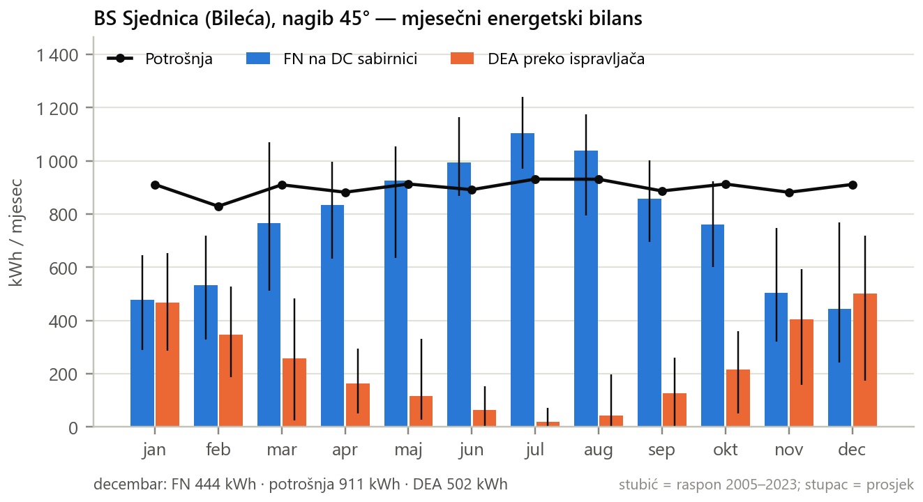
Slika 7 — BS Sjednica: mjesečni energetski bilans (prosjek i raspon 2005–2023)
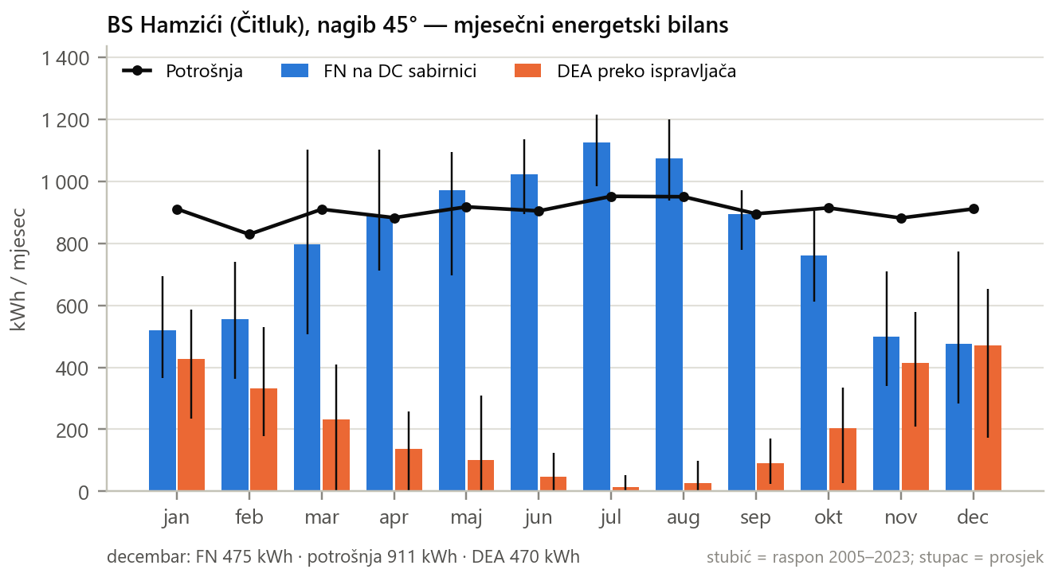
Slika 8 — BS Hamzići: mjesečni energetski bilans (prosjek i raspon 2005–2023)
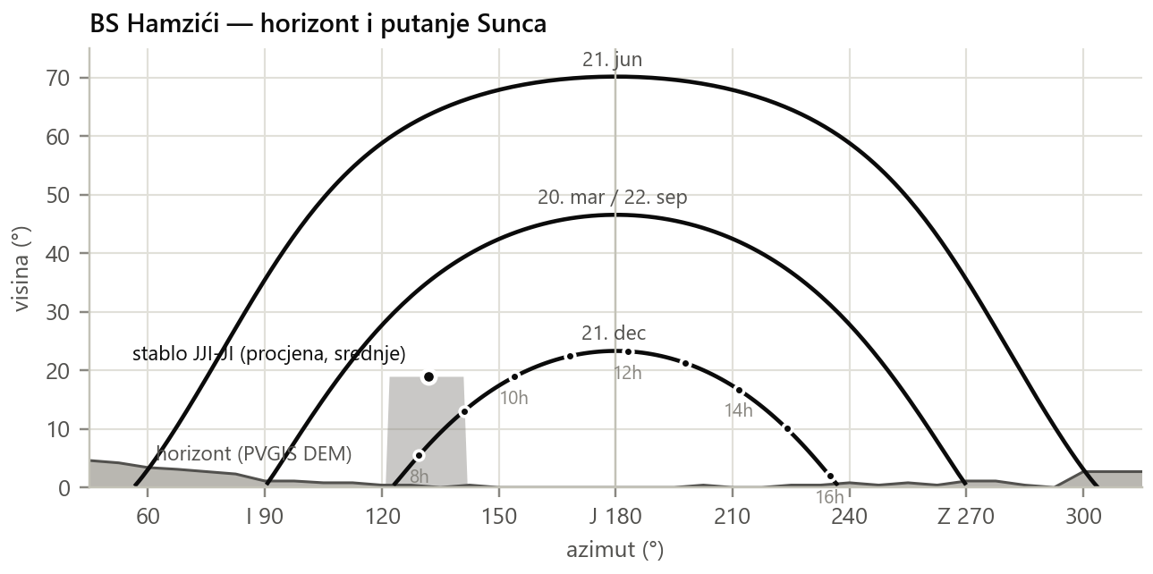
Slika 9 — BS Hamzići: horizont, putanje Sunca i stablo JJI–JI (procjena)

